Přehled
Během této lekce studenti získají porozumění o autonomních vozidlech, analyzují výhody a nevýhody a prozkoumají technologii, která je pohání a řídí. Studenti vytvoří systém pomocí světelného senzoru pro řízení pohybu a směru "auta".

Klíčové informace
Stupeň 4  Věk 9–10 let | 45 nebo 90minutová lekce

Struktura lekce | Cíle učení
Úvod | - Rozpoznat, co je autonomní vozidlo.
Mini lekce | - Vysvětlete některé technologie, které umožnily vývoj autonomních vozidel.
Příklad práce –
Pojďme stavět!
Výzva 1 | - Vytvořte systém, který umožní "autu" automaticky změnit směr.
Výzva 1 - Ladění!
Výzva 2 | Vytvořte doplněk systému pomocí logických bloků, abyste zajistili větší kontrolu nad "autem".
Rozšiřující aktivity a reflexe | - Příležitost rozšířit porozumění a zamyslet se nad učením.

Požadované materiály
SADA SAM Labs STEAM | Bílý papír | Černý papír

Pracovní listy lze použít vedle každé lekce.

Úvod

Rozpoznat, co je autonomní vozidlo.

Klíčové informace ke sdílení:
- Autonomní vozidlo je vozidlo, které je řízeno strojem.
- S autonomními vozidly jsou rovněž spojeny pojmy "samořídící", "připojené vozidlo" a "autopilot".
- V současné době existuje pět úrovní autonomního řízení:
  - Úroveň 0 – Žádná automatizace
  - Úroveň 1 – Asistence řidiče
  - Úroveň 2 – Částečná automatizace
  - Úroveň 3 – Podmíněná automatizace
  - Úroveň 4 – Vysoká automatizace
  - Úroveň 5 – Plná automatizace.
(odkaz níže).
- Vlády, velké technologické společnosti a výrobci automobilů po celém světě pokračují ve vývoji technologií pro zlepšení a rozšíření technologií autonomních vozidel.
- Po celém světě jsou plně automatizované linky metra, tramvají, autobusů a aut. (odkaz níže).

Aktivita:
- "Co je autonomní vozidlo?" Rozšiřte diskusi o výhodách, nevýhodách a rizicích autonomních vozidel. Mezi příklady může například zaznít:
  - Americké námořnictvo se snaží vyvinout autonomní zařízení k provádění úkolů příliš nebezpečných pro lidi.
  - V roce 2018 došlo k smrtelné nehodě samořídící auta, kde za volantem byl člověk, ale auto bylo v "režimu ovládání počítačem", aniž by byla nastavena funkce nouzového brždění.
  - Vláda Spojeného království usiluje o samořídící automobily na britských silnicích do roku 2021.
  - Projekt SATRE zkoumá "poloautonomní režim řízení", kdy je profesionální řidič odpovědný za množinu autonomních vozidel.
- Zobrazte snímek zobrazující autonomní vozidla v různých zemích. "Kde existují autonomní vozidla?" Diskutujte o typech vozidel a o tom, zda byli studenti překvapeni kteroukoli z lokalit.
- Zobrazí pět úrovní automatizace na snímku. Studenti je mohou dát do správného pořadí a diskutovat o tom, co každý z nich znamená. Např.: "částečná automatizace" znamená, že řidič má kontrolu nad jakýmikoli korekcemi, pokud je řízení a rychlost ovládána systémem.

- Možnost diskutovat: " Je Mars Rover NASA autonomním vozidlem? "

Navrhované odkazy:
- Stránka: "Wikipedie":
  - https://en.wikipedia.org/wiki/Automated_driving_system
  - https://en.wikipedia.org/wiki/List_of_automated_urban_metro_subway_systems.

Poznámka: Sam Labs nenese odpovědnost za obsah odkazů třetích stran.

Další: Studenti zkoumají technologii autonomních vozidel.

Mini lekce
Vysvětlete některé technologie, které umožnily vývoj autonomních vozidel.

Klíčové informace ke sdílení:
- Základní technologií potřebnou k úspěšnému autonomnímu vozidlu je AI. (umělá inteligence)
- Tři klíčové průlomy vydláždily cestu pro samořídící automobily:
- GPU (grafické procesory): A.I. potřebuje mnoho GPU spuštěných současně; více GPU lze seskupit a vytvořit software A.I. kvůli snížení nákladů. Vzhledem k poptávce z herního průmyslu se GPU nyní staly cenově dostupnými a jsou široce používány v různých formách A.I.
- Velká data: A.I. potřebuje data, aby se naučila a rozvíjela. Shromažďováním a analýzou velkého množství dat se A.I. učí exponenciálním tempem.
- Vylepšené algoritmy (neuronové sítě): Způsob, jakým se A.I. učí a reaguje byl optimalizován kvůli neuronovým sítím naskládaným do vrstev, aby bylo možné přesněji rozpoznávat vzory (dat). A.I. je nyní schopna zvládnout celou řadu jednoduchých i složitých situací a používat data z připojení k jiným zařízením a ze senzorů k přesnému rozhodování.

Aktivita:
- Zobrazte obraz auta, které používá senzorového záření: "Které technologie umožnily autonomní vozidla?" Povzbuďte studenty, aby čerpali ze svých znalostí senzorů z použití hardwarových bloků SAM Labs.
- Zobrazte obrázky GPU, velkých dat a algoritmů. V malých skupinách mohou studenti diskutovat o tom, jak by tyto technologie mohly být použity v AI.

V pracovním listě si studenti mohou vybrat dvě z pěti úrovní
automatizace vozidel a nakreslit a označit diagram, který každý z nich vysvětlí.

Klíčová slova:
Autonomní vozidlo | Vozidlo schopné pohybu s malým nebo žádným lidským vstupem, využívající schopnost číst a vyhodnocovat data ze svého prostředí.
Samořídící | Další termín pro autonomní vozidla.
Připojené auto | Vozidlo s připojením k internetu, senzory a schopností připojení k jiným zařízením.
A.I. | Umělá inteligence: schopnost stroje nebo počítačového programu myslet a učit se.
GPU | Grafická jednotka; elektronický obvod nebo procesor, který řídí a urychluje výkon grafiky (videa a obrázků) na zařízení
Velká data | Velké množství datových sad (informací), které jsou analyzovány výpočty k odhalení vzorů nebo trendů.
Algoritmus | Podrobné pokyny k vyřešení daného problému; A.I. autonomních vozidel vyžaduje, aby neuronové sítě byly naskládány do vrstev.

" Které tři technologie byly nezbytné pro vývoj autonomních vozidel? " Studenti mohou s partnerem diskutovat o tom, proč si myslí, že prostředí v centru města představuje pro autonomní vozidla největší výzvy.

Příklad práce – Pojďme stavět!

Vytvořte "auto", které se pohybuje podle úrovní světla.

Instrukce | Pracovní plocha | Poznámky
Krok 1  Zapnutí a spárování:  - 1 blok světelného senzoru  - 2 DC motory  a přetáhněte je do pracovního prostoru. Přetáhněte také dál:  - 1 Filtr.  Připojte bloky podle obrázku. | 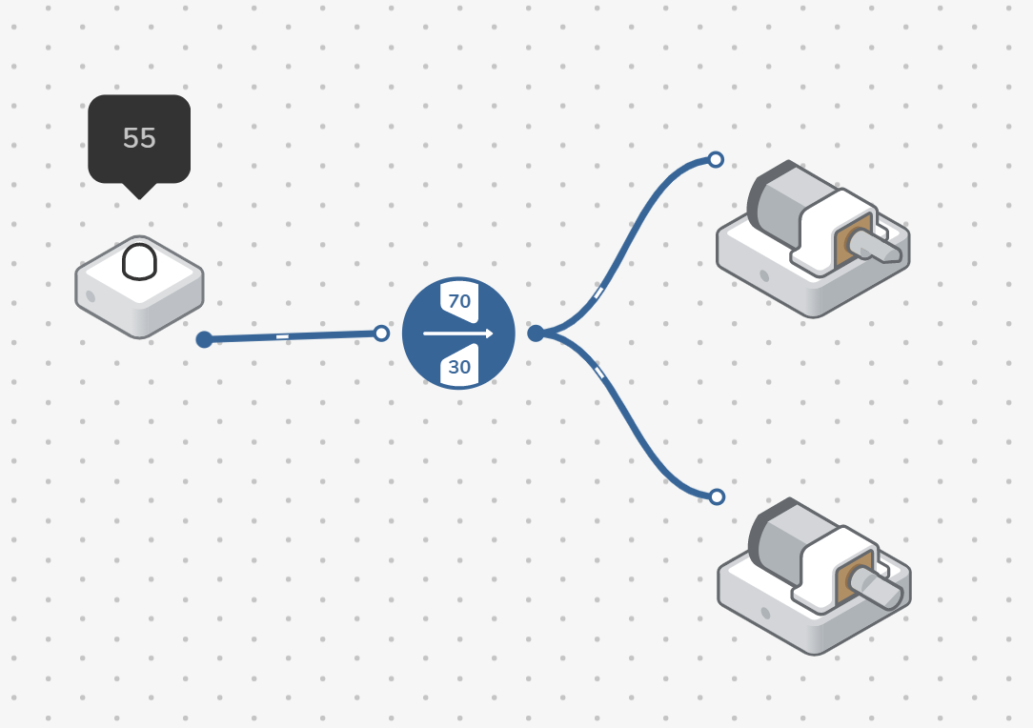
Krok 2  Připojte 1 kolo ke každému DC motory a vložte je do žlutého podvozku.  Pod šasi vložte 1 válečkové kolečko. | 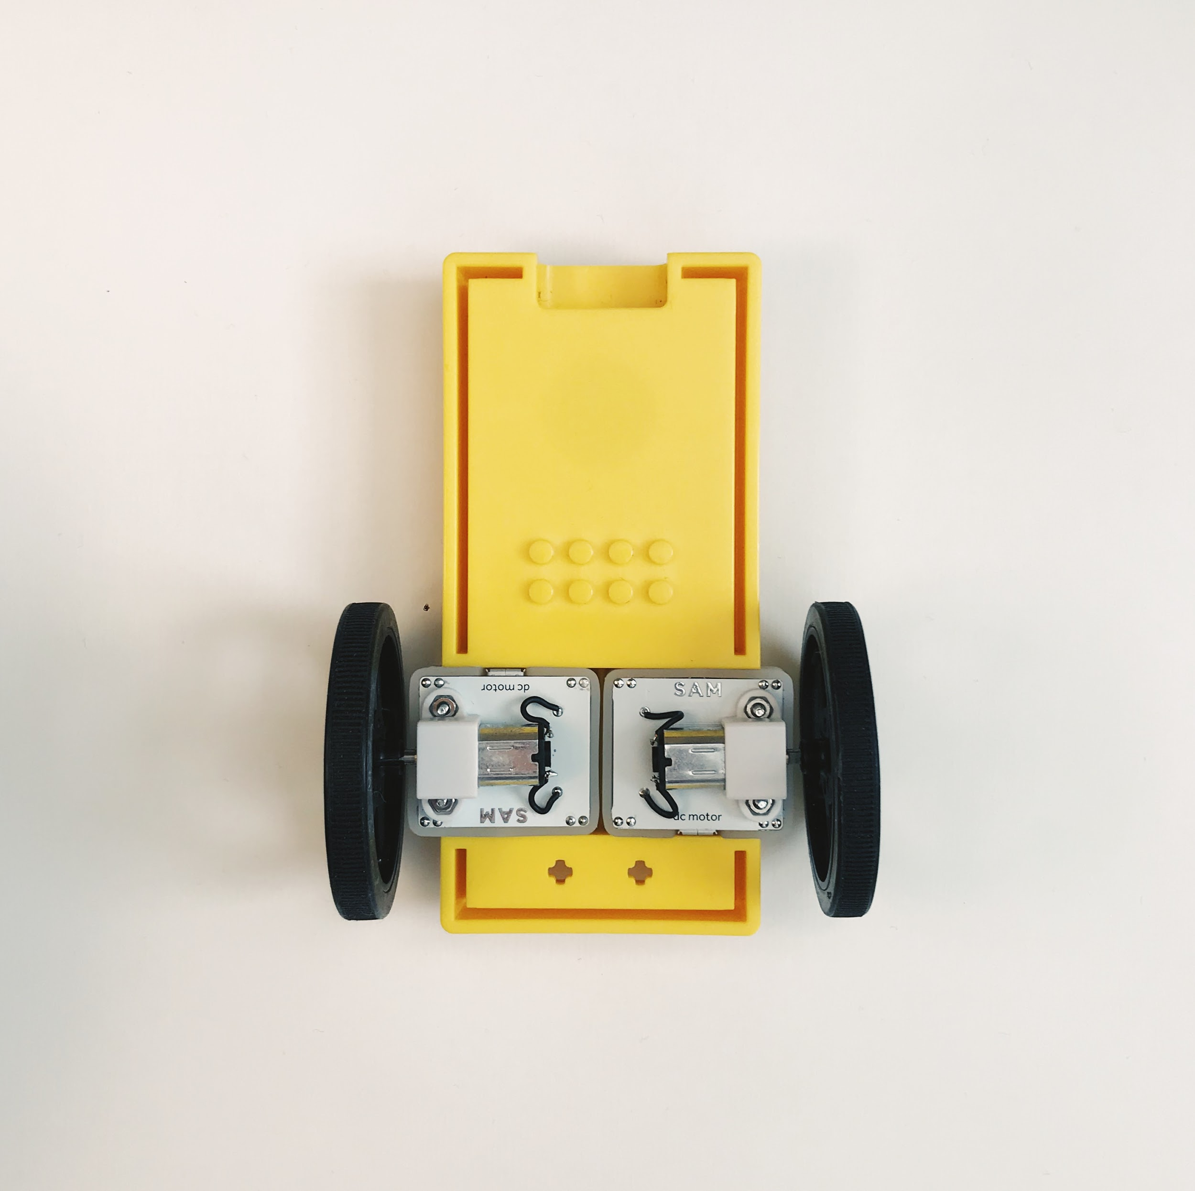  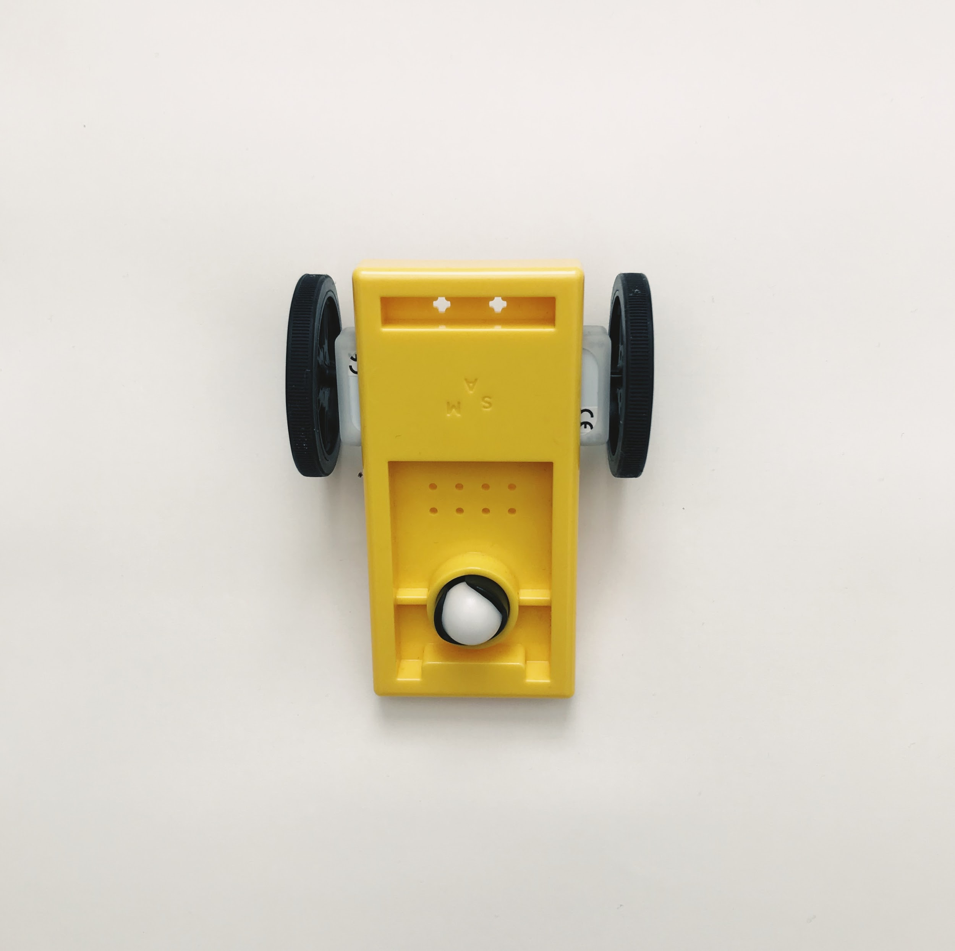 | Zajistěte, aby studenti pochopili, že jeden DC motor musí být nastaven na "Proti směru hodinových ručiček" a druhý "ve směru hodinových ručiček", aby "auto" jelo rovně.
Krok 3  V nastavení filtru nastavte příslušný rozsah.  Otestujte svůj systém. | 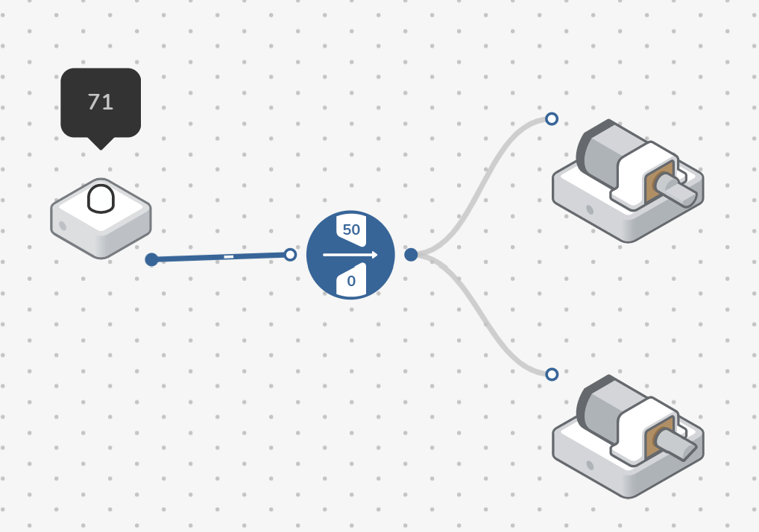 | Experimentujte s různým nastavením filtru, abyste zjistili, jak úrovně světla čtené světelným senzorem ovlivňují DC motory. V tomto systému bylo nastaveno "0–50".  Všimněte si, že DC motory se začnou pohybovat, když je nastavení otáček mezi cca 15-20. Diskuse o tom, jak to ovlivňuje rozsah nastavený v bloku Filtr.

Výzva 1

Vytvořte doplněk systému, který umožní "autu" automaticky změnit směr.

Instrukce | Pracovní plocha | Poznámky
Krok 1  Přetáhněte do pracovního prostoru:  - 1 Blok Změna směru  - 1 Porovnání  Připojte bloky podle obrázku. | 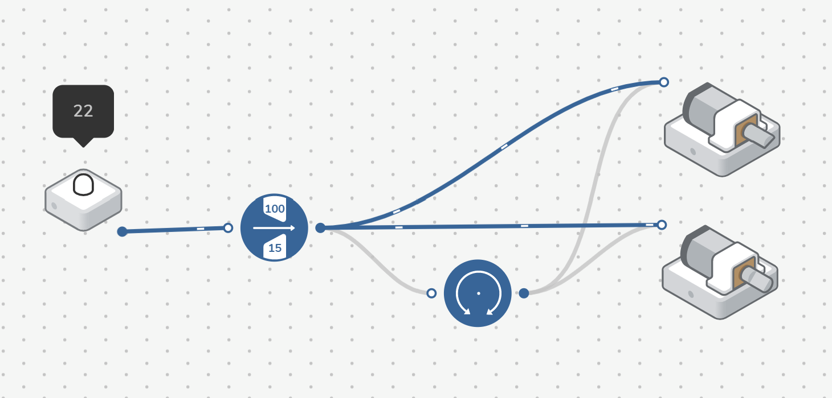 | Studenti připojí změnu směru k DC motorům i filtru podle obrázku.
Krok 2  V nastavení filtru změňte rozsah. |  | Pokud jsou například úrovně světla v místnosti nízké, bude nutné snížit spodní rozsah.  "15–100" bylo nastaveno v tomto systému. To také znamená, že studenti budou možná muset změnit hodnotu svého bloku Porovnání na základě nové sady rozsahů.
Krok 3  Otestujte svůj systém. |  | Studenti by měli zjistit, že "auto" stále jede jedním směrem, blok Směr přepínače ještě neovlivňuje systém. To bude opraveno v Ladění!

"V jaké pořadí cestují zprávy v systému? Proč by autonomní vozidla mohla být s dostatečným pokrokem v bezpečnosti výhodná?"

Výzva 1 – Ladění!

Jak mohu povolit funkci Změna směru?

Instrukce | Pracovní plocha | Poznámky
Krok 1  Přetáhněte do pracovního prostoru:  - 1 Porovnání  Připojte bloky podle obrázku. | 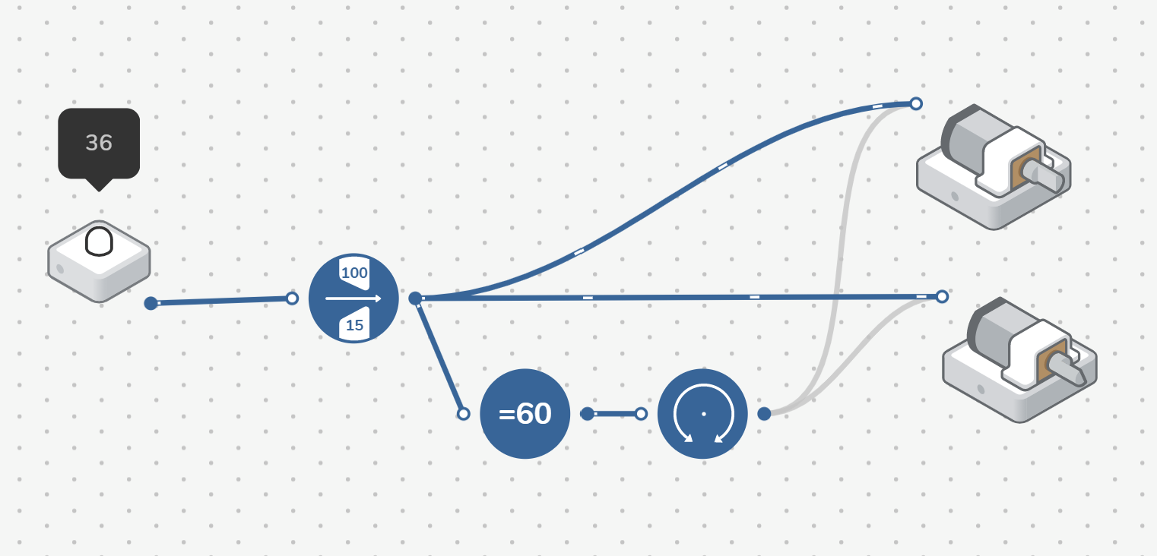
Krok 2  V nastavení programu Porovnání nastavte příslušnou hodnotu. | 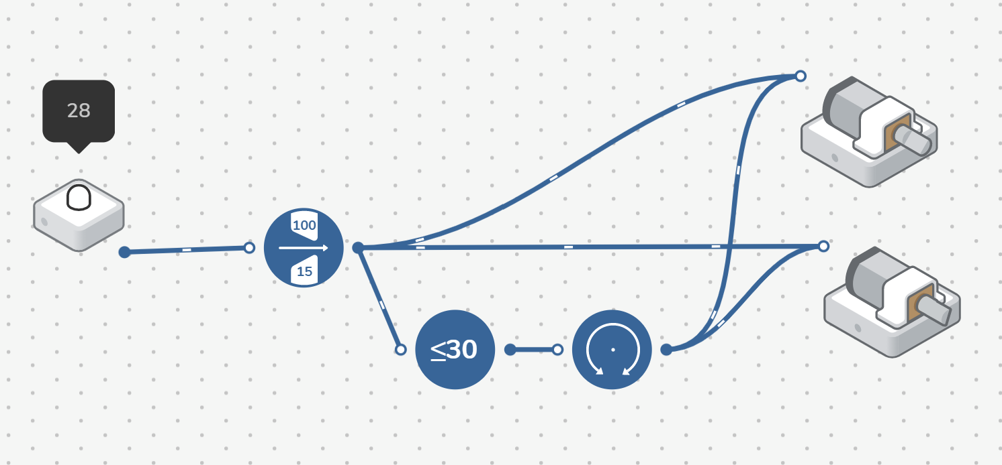 | Příležitost pro studenty změnit toto nastavení na základě údajů, které dosud pozorovali. V závislosti na úrovních světla v místnosti by se měli rozhodnout, v jakém okamžiku je nejlepší, aby "auto" změnilo směr. V tomto systému bylo nastaveno „≤ 30"
Krok 3  Otestujte svůj systém. |  | Studenti by měli vidět, že pokud se hodnota světelného senzoru rovná hodnotě nastavené v porovnání, pak auto změní směr.

Výzva 2

Vytvořte doplněk systému pomocí logických bloků, abyste zajistili větší kontrolu nad "autem".

Instrukce | Pracovní plocha | Poznámky
Krok 1  Odeberte z pracovního prostoru:  - Porovnání  - Filtr  Přetáhněte do pracovního prostoru:  - 2 Porovnání  - 2 virtuální bloky tlačítek  - 2 Vypínače  - 2 AND logické bloky. | 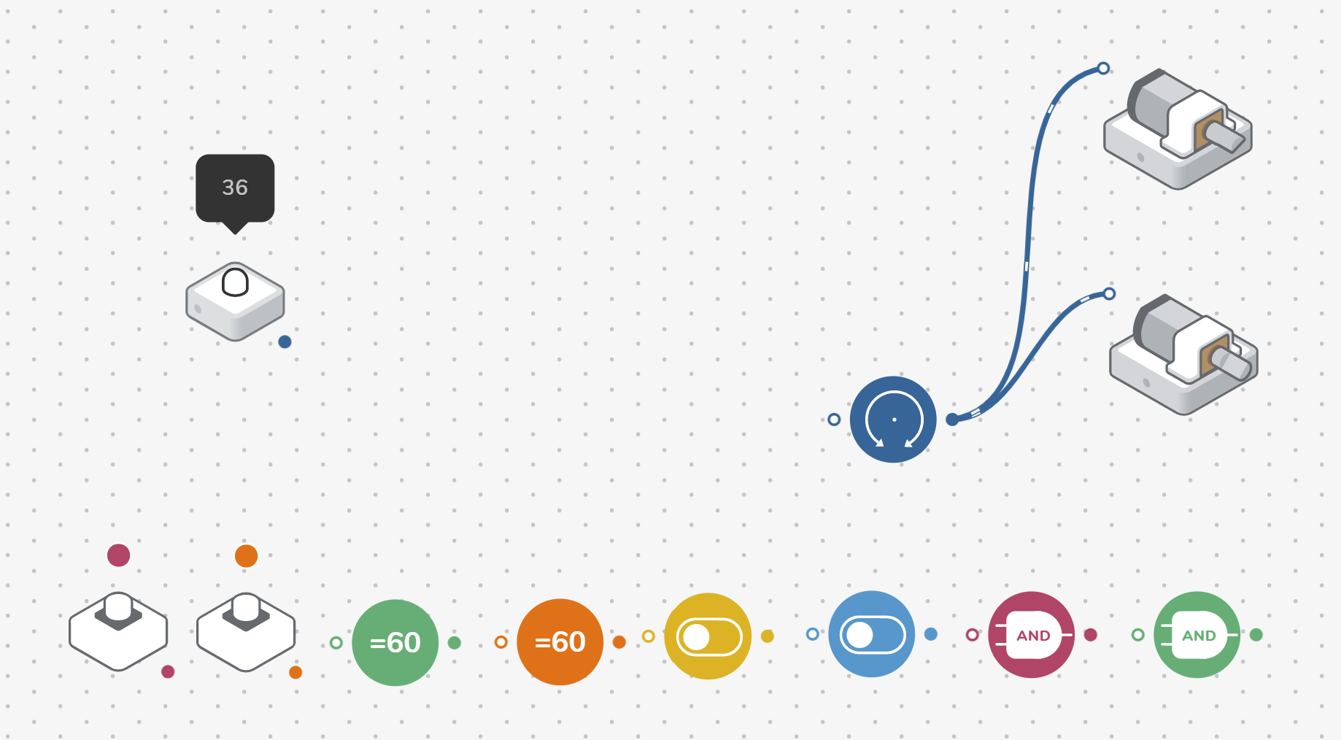 | Bloky hardwarových tlačítek lze použít, pokud jsou k dispozici.  Povzbuďte studenty, aby diskutovali o tom, jak si myslí, že nové bloky ovlivní systém.
Krok 2  Připojte bloky podle obrázku. | 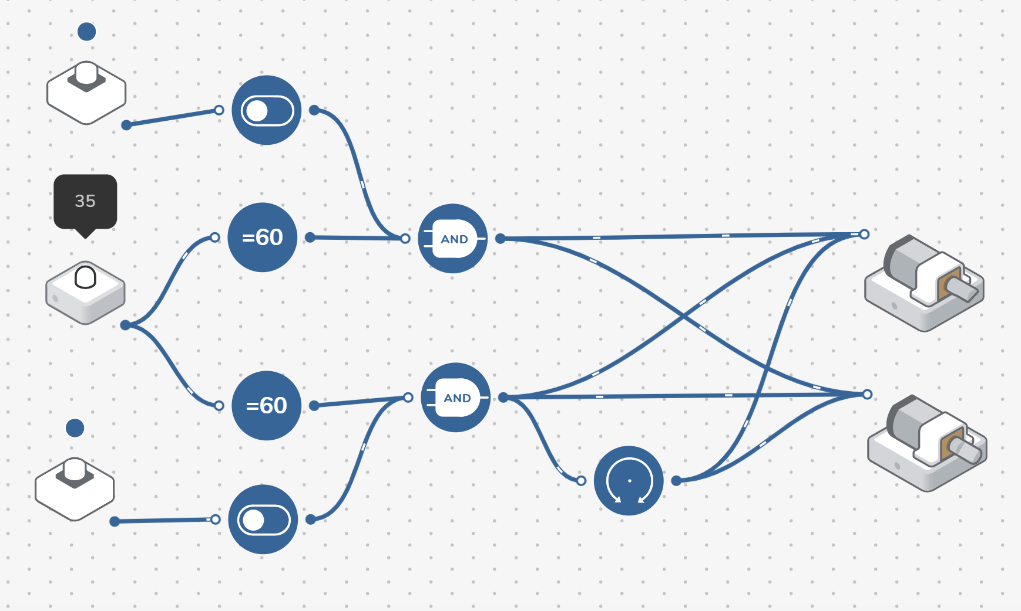  (Zvětšený snímek obrazovky níže) | Všimněte si, že studenti budou muset odstranit některá připojení, aby mohli připojit nové bloky.
Krok 3  V nastavení Porovnání nastavte hodnoty na:  - > 50  - ≤ 50 | 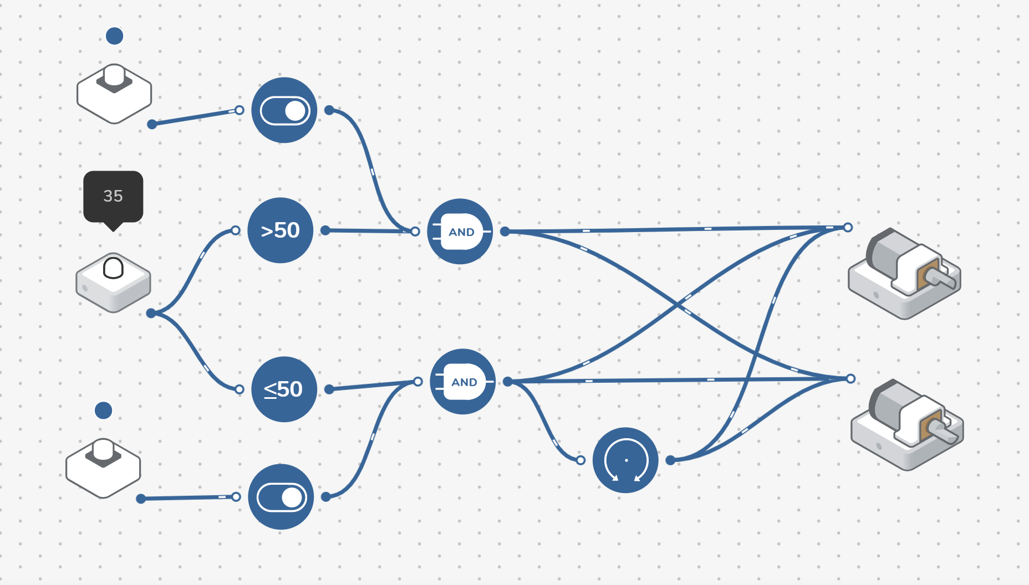 | Možnost pro studenty experimentovat s různými nastaveními porovnání na základě rozsahu světla v místnosti. Hodnoty by měly být přibližně v polovině rozsahu, který jste nastavili v předchozím filtru.  Před testováním systému prodiskutujte, jak fungují logické bloky AND a které vstupy musí být "pravdivé", aby umožnily signálu projít do jedné části systému.
Krok 4  Otestujte svůj systém. |  | Studenti by měli zjistit, že obě tlačítka musí být aktivována (která zapínají oba vypínače), aby signál ze světelných senzorů umožnil otočit DC motory. Studenti by také měli být schopni vysvětlit, že pokud existuje určitá hodnota (v tomto případě ≤ 50, DC motory změní směr.
Krok 5  Zasuňte světelný senzor do podvozku vozu, snímač směřující k podlaze. | 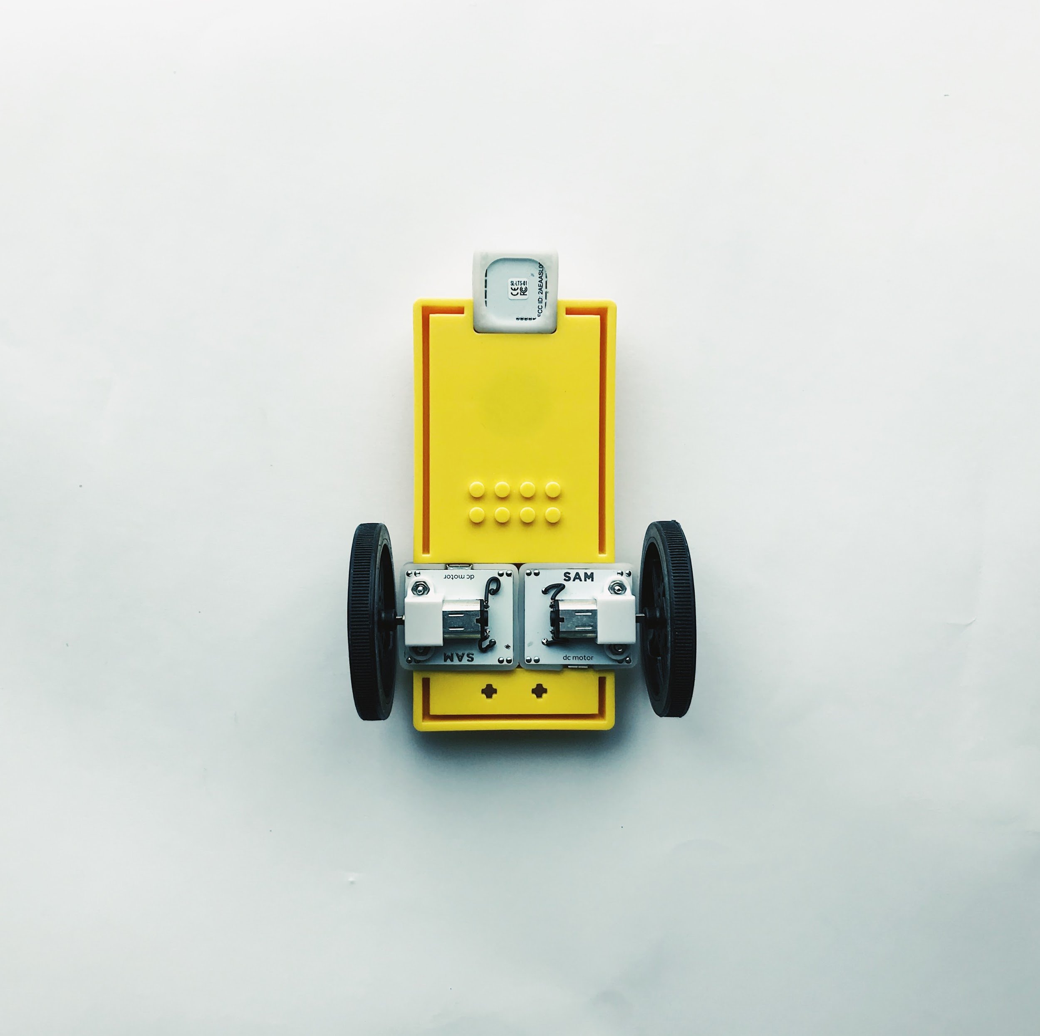
Krok 6  Posaďte na podlahu bílý papír jako "silnici". |  | Všimněte si, že pokud podlaha není tmavá, černý papír by mohl být položen kolem bílého papíru. Vysvětlete, že kontrast v barvách bude důležitý, aby "auto" mohlo detekovat rozdíl a „vědělo“, kam řídit.
Krok 7  Otestujte svůj systém. | 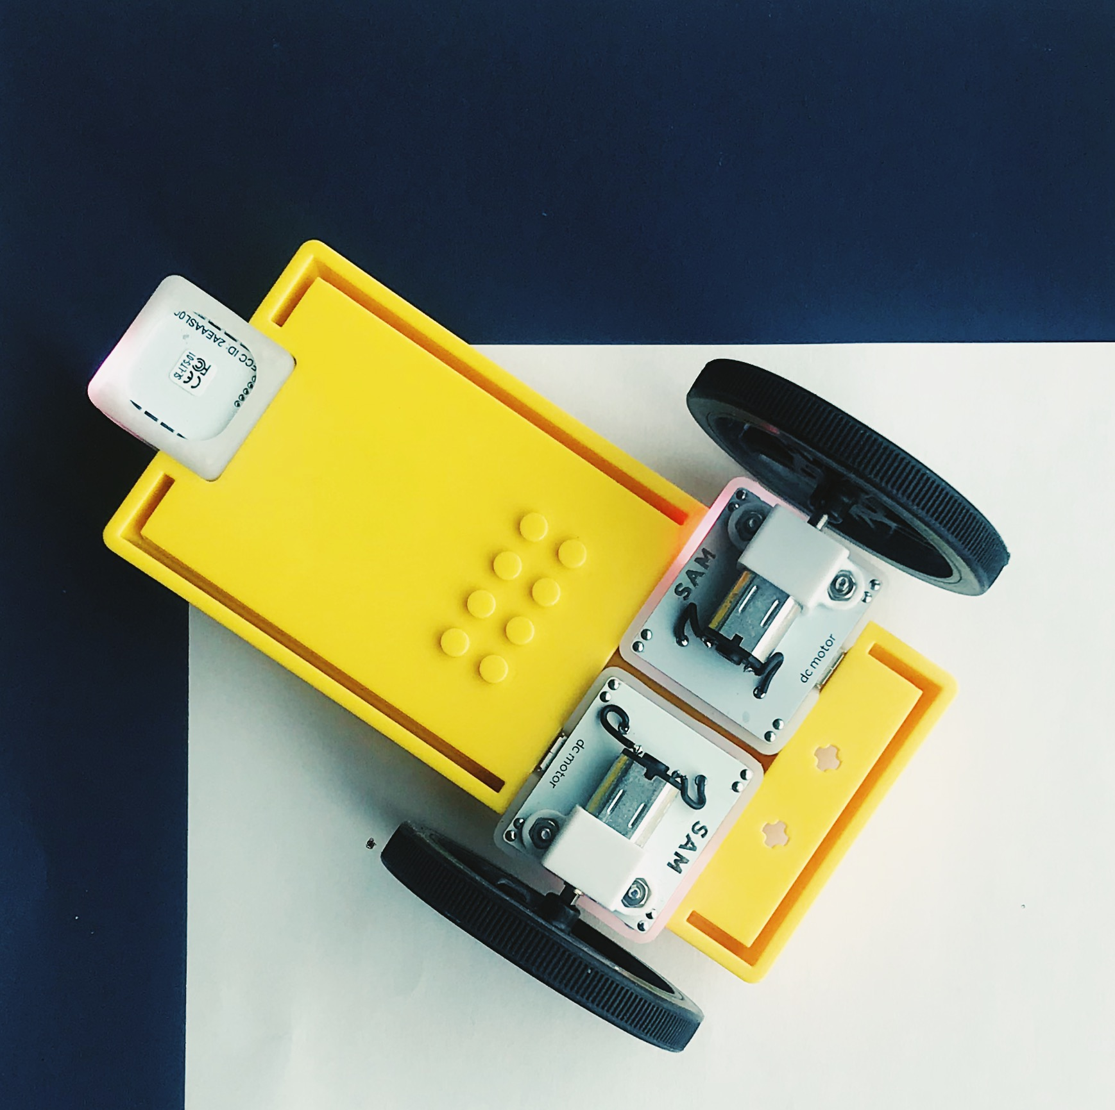 | Povzbuďte studenty, aby si pohráli s nastavením Porovnání a získali požadované výsledky. Jejich dosah umožňuje "autu" změnit směr, když dosáhne okraje bílého papíru čtením kontrastních úrovní světla.

Studenti mohou dokončit aktivity v pracovním listě.

"Který příkaz o logických blocích AND je správný? Co je autonomní vozidlo?"

Rozšiřující aktivity a reflexe
Experimentujte se světlem. Můžete přidat RGB LED diodu, která reaguje na světelný senzor stejným způsobem jako DC motory? | Experimentujte s blokem Škála. Můžete přidat tento blok do systému, aby ovlivnil hodnoty Porovnání? Jaký je výsledek? | Experimentujte s intervalovým blokem. Můžete tento blok připojit k bloku Změna směru a naprogramovat nastavení Interval k nastavenému kontrastu papíru a podlahy?

Závěr a reflexe na konci prezentace a v pracovním listě

